Projekts „Ielu vingrošanas aprīkojuma iegāde Slampes pagastam”
Tukuma novada Dome 2014.gada 29.septembrī saņēma Lauku atbalsta dienesta lēmumu par projekta „Ielu vingrošanas aprīkojuma iegāde Slampes pagastam” (Nr. 14-08-LL06-L413201-000005) iesnieguma apstiprināšanu.
Projekta mērķis ir dažādot brīvā laika aktivitātes Slampes pagastā, uzlabojot vietējo iedzīvotāju dzīves kvalitāti un pilnveidojot Slampes pagasta aktivitāšu daudzveidību.
Projekta ietvaros iegādātas līdztekas, kuras paredzētas muguras, krūšu, plecu, vēdera un bicepsa muskulatūras stiprināšanai, spēka attīstīšana un dažādu staipīšanās vingrojumu izpildei, zviedru siena - vēdera un muguras muskulatūras stiprināšanai un spēka attīstīšanai, „čūska” - krūšu un tricepsa muskulatūras stiprināšanai un spēka attīstīšanai.
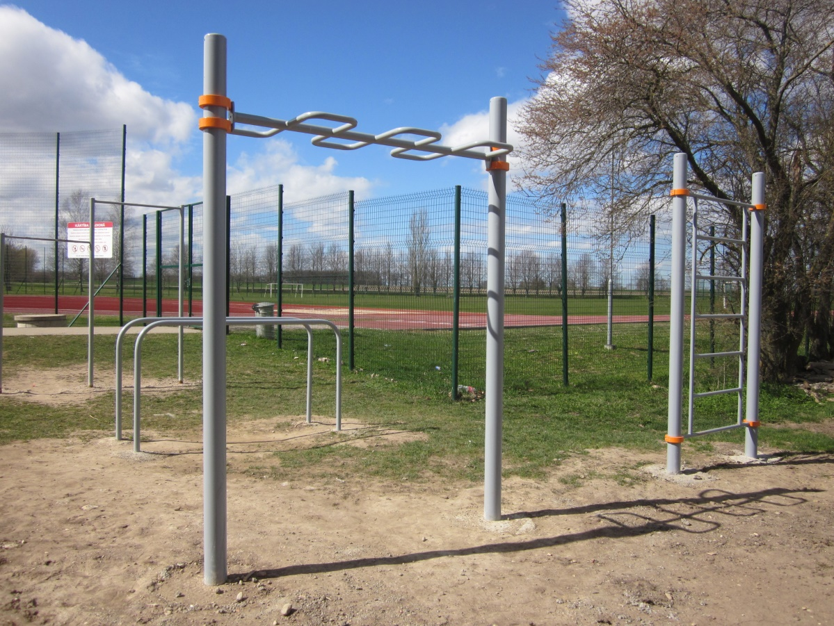
Galvenā ielu vingrošanas priekšrocība ir iespēja iegūt spēcīgu muskulatūru, atlētisku augumu un labu fizisko formu netērējot lielus līdzekļus sporta zāļu apmeklējumiem. Iegādātais aprīkojums nodrošinās kvalitatīvu, pilnvērtīgu ielas vingrošanas elementu apgūšanu. Slampes pagasta pusaudžiem un jauniešiem būs iespēja trenēties un izveidot savu komandu, ar kuru varēs piedalīsies ielu vingrotāju sacensībās Latvijā. Ielu vingrotāju kā kustības mērķis ir pamudināt skolēnus un pusaudžus aizdomāties par to, ka stilīgi ir būt veselam un stipram, nevis viegli paļauties narkotiku, alkohola vai smēķēšanas kārdinājumam. Projekta rezultātā uzstādītais ielu vingrotāju aprīkojums veicinās jauniešu pievēršanos veselīgam dzīvesveidam, kā arī veicinās sporta pasākumu daudzveidību un to kvalitāti.
Projekta kopējās izmaksas ir 3025,00 EUR, kopējās attiecināmās izmaksas – 2500,00 EUR, no kurām Eiropas Lauksaimniecības fonda lauku attīstībai līdzfinansējums – 2250,00 EUR.

Sagatavots 23.04.2015.
Attīstības nodaļas projektu vadītāja
Inga Helmane

